**秦皇岛市公共资源交易电子交易平台**

**不见面开评标系统**

**开标员操作手册**

国泰新点软件股份有限公司

**二○二一年一月**

目录

一、 浏览器设置 3

1. 弹出窗口阻止程序设置 3

2. 兼容性视图设置 4

3. Internet选项设置 5

二、系统操作 8

1.登录系统 8

2.开标 10

3.二次报价 16

## 浏览器设置

**为了系统相关插件能正常加载，请按以下步骤进行IE浏览器配置。**

### 弹出窗口阻止程序设置

打开IE浏览器进入不见面交易系统首页，在浏览器“工具（T）” → “弹出窗口阻止程序（P）”下点击“关闭弹出窗口阻止程序（B）”（【图1】所示）。

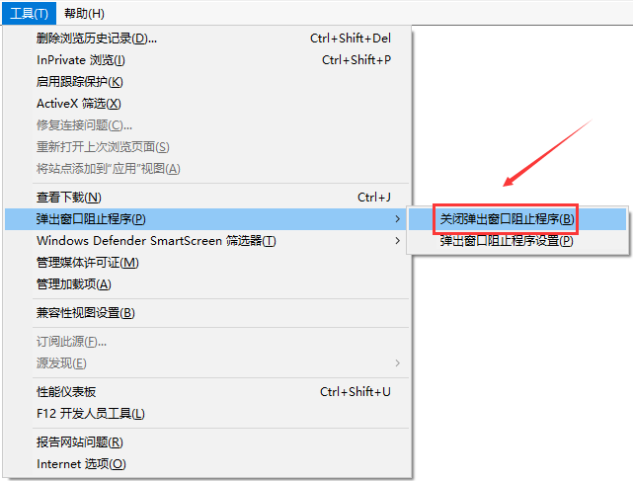

【图1】

### 兼容性视图设置

打开IE浏览器进入不见面交易系统，在浏览器“工具（T）” 下点击 “兼容性视图设置（B）”（【图2】所示）。在弹出的“兼容性视图设置”界面，点击“添加”按钮，将不见面交易系统地址添加至“已添加到兼容性视图中的网站（W）”区域内（【图3】所示）。

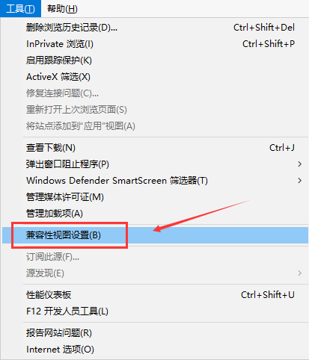 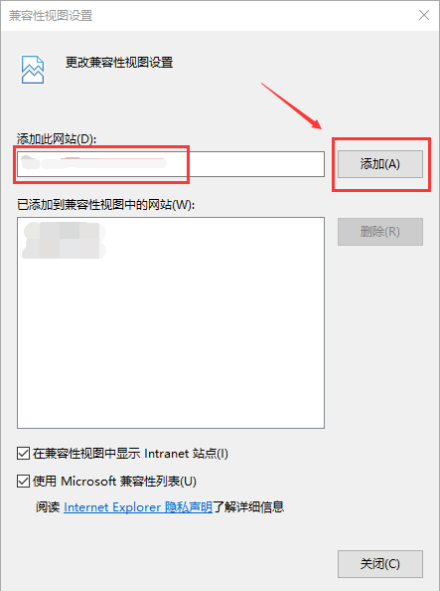

【图2】 【图3】

### Internet选项设置

#### 3.1安全站点设置

打开IE浏览器进入不见面交易系统，在浏览器“工具（T）” 下点击 “Internet选项（O）”（【图4】所示）。

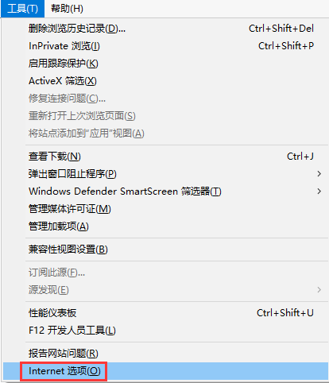

【图4】

在弹出的“Internet选项”弹框页面，进入“安全”页签，选择“受信任的站点”，点击“站点”按钮，在弹出的“受信任的站点”页面点击“添加”按钮，将 不见面交易系统地址添加进可信任区（【图5】所示）。

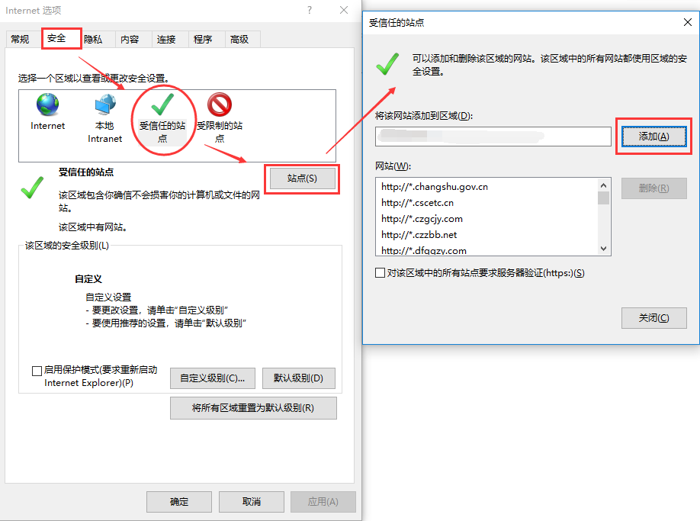

【图5】

#### ActiveX访问权限设置

在弹出的“Internet选项”弹框页面，进入“安全”页签，选择“受信任的站点”，点击“自定义级别（C）...”按钮，在弹出的“安全设置-受信任的站点区域”页面，将“ActiveX控件和插件”项下的所有含ActiveX的子项启用（【图6】所示）。

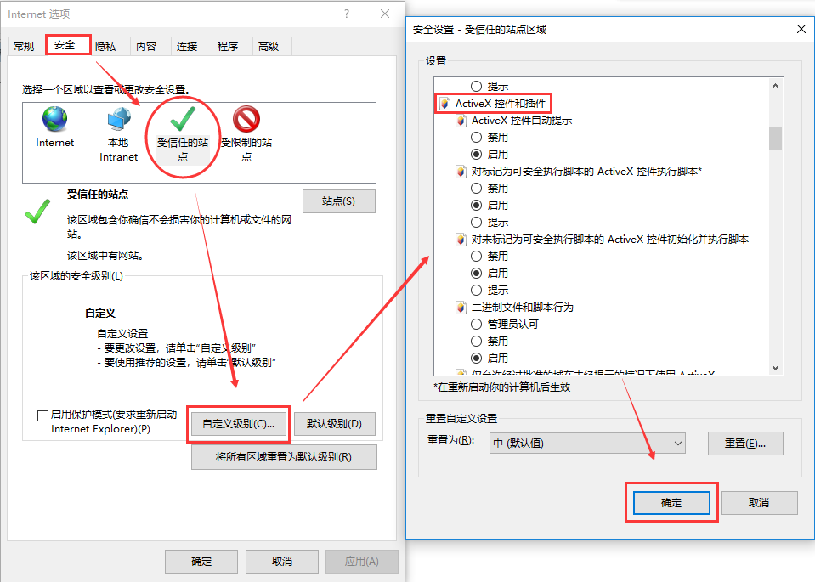

【图6】

## 二、系统操作

**友情提示：**

**1、上述浏览器配置完成的前提下，在系统登录或操作过程中，所有弹出的加载项，请点击 “允许”！！！**

### 1.登录系统

登录网址：

[http://110.249.177.252:90/BidOpening/bidopeninghallaction/hall/login](http://222.222.66.156:8050/BidOpening/bidopeninghallaction/hall/login)，进入不见面开标系统（【图7】所示），点击右上角登录按钮；

代理机构：选择招标代理，插入企业CA并输入ca密码登录系统（【图8】所示）。

中心人员：选择交易中心，并输入登录密码登录系统（【图9】所示）。

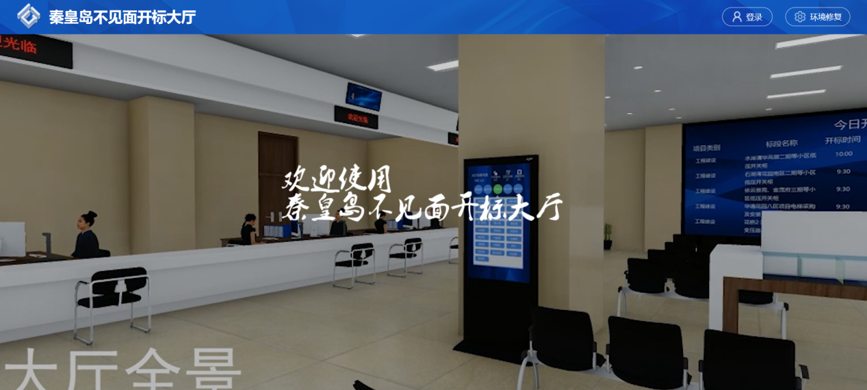

【图7】

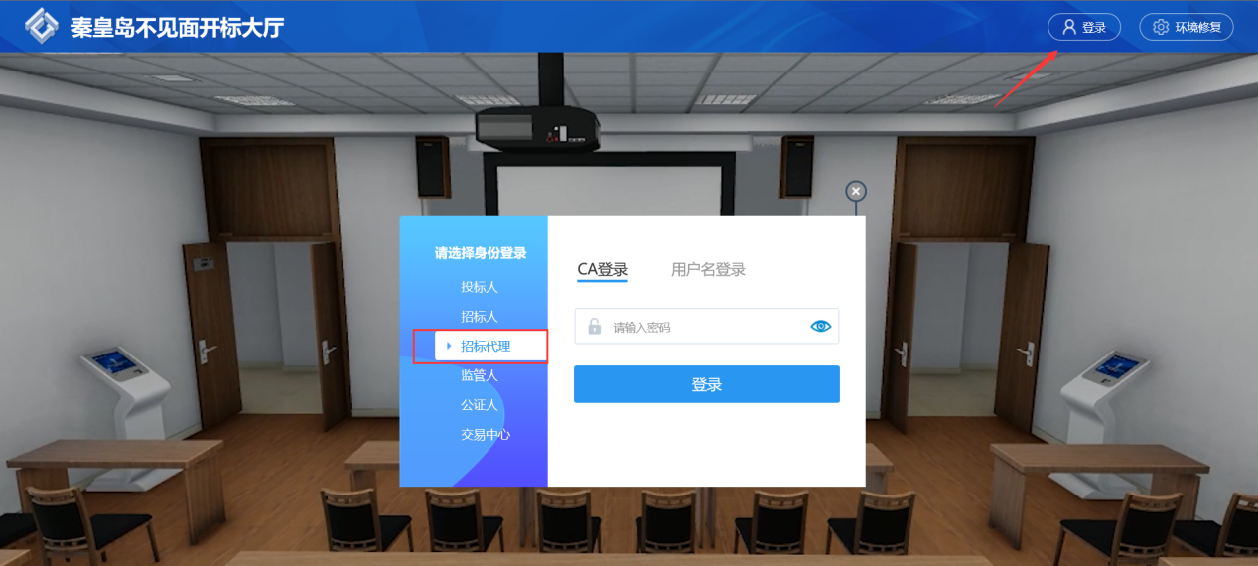

【图8】

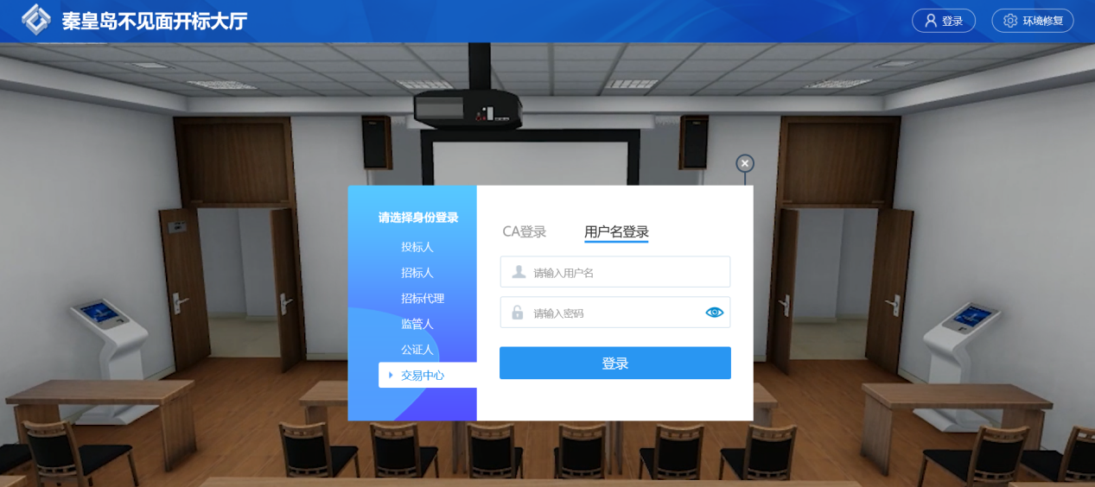

【图9】

### 2.开标

开标主持人点击今日开标的项目（【图10】所示），可查看今日开标的项目，在历史开标项目中，可查看历史项目。

找到当前即将开标的项目进入开标准备界面（【图11】所示），①为投标企业区，显示为当前已经报名的企业名称，图标为锁的标志即为未解密状态；②为视频区，显示为当前视频端；③为视频端口切换区，可选择开标室名称、主持人摄像头、主持人桌面；④为信息区，展示公告栏、交流栏、开标小组等信息；⑤为开标功能区，主持人可点击【终止开标】按钮将项目终止，点击【异议答复】可查看当前投标人的异议问题及回复结果。

**登录系统后点击请开启群聊交流控制。**

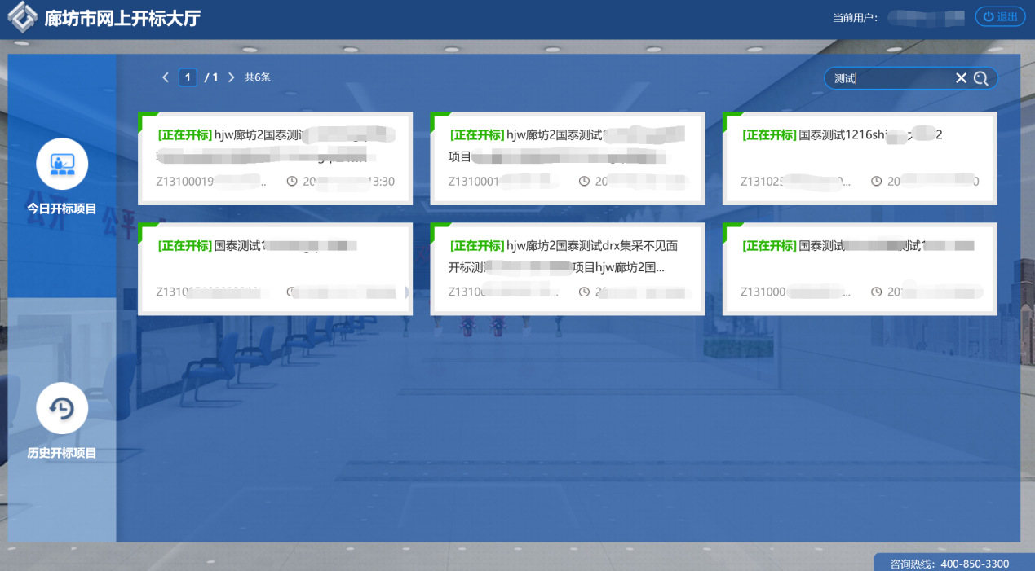

【图10】

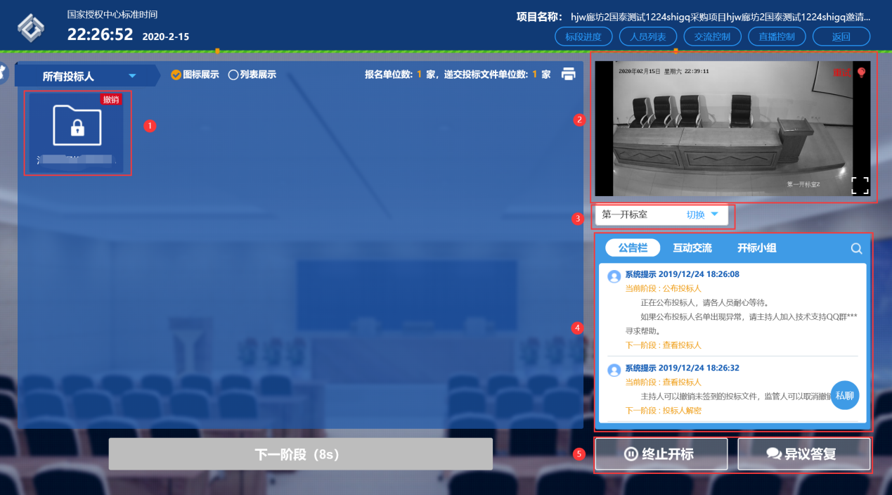

【图11】

点击下一阶段，可查看投标人对投标文件的解密情况（【图12】所示）。

投标文件默认为白色，为未解密的状态；当文件夹变为绿色（图中②），且锁的图标为打开状态，及投标人已经正常解密投标文件。

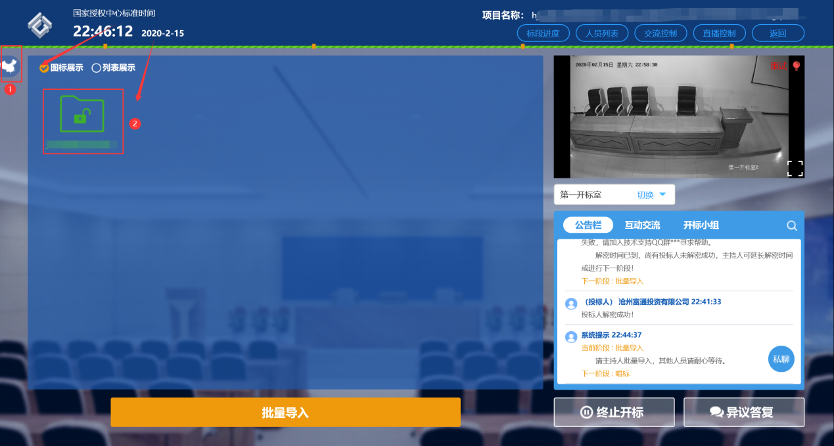

【图12】

主持人在投标单位全部解密投标文件成功后，点击【批量导入】按钮，将投标文件进行批量的导入（【图14】所示）。系统会自动拆解投标文件，当系统提示【批量导入成功】即表示投标文件全部导入成功，点击【确定按钮】（【图15】所示），系统会自动将所有投标人的投标文件中投标报价进行展示（【图16】所示），主持人可根据投标报价进行唱标环节。

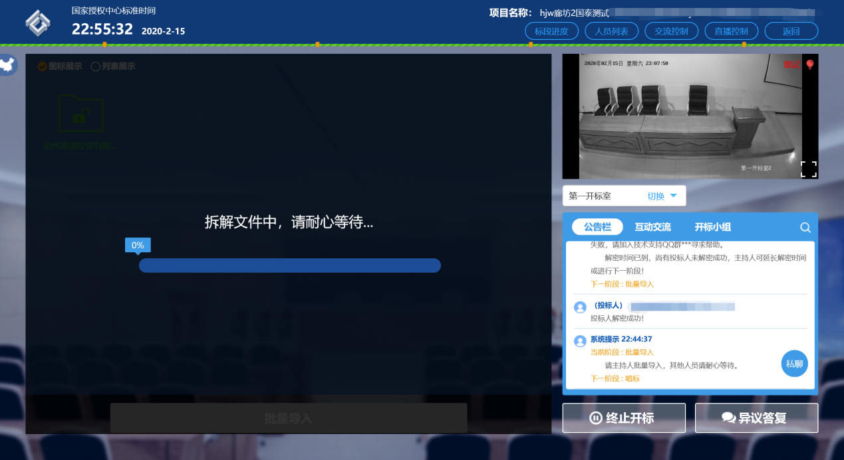

【图14】

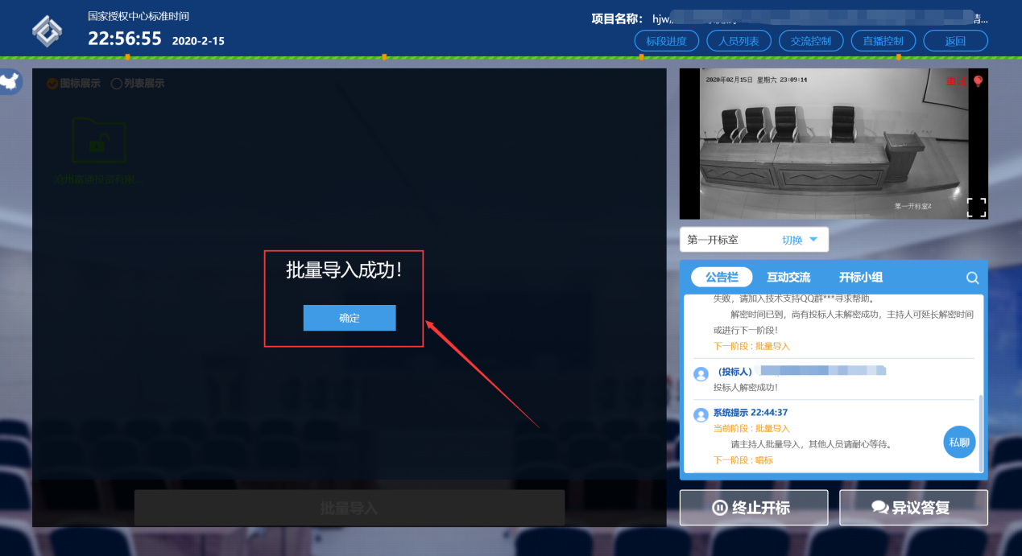

【图15】

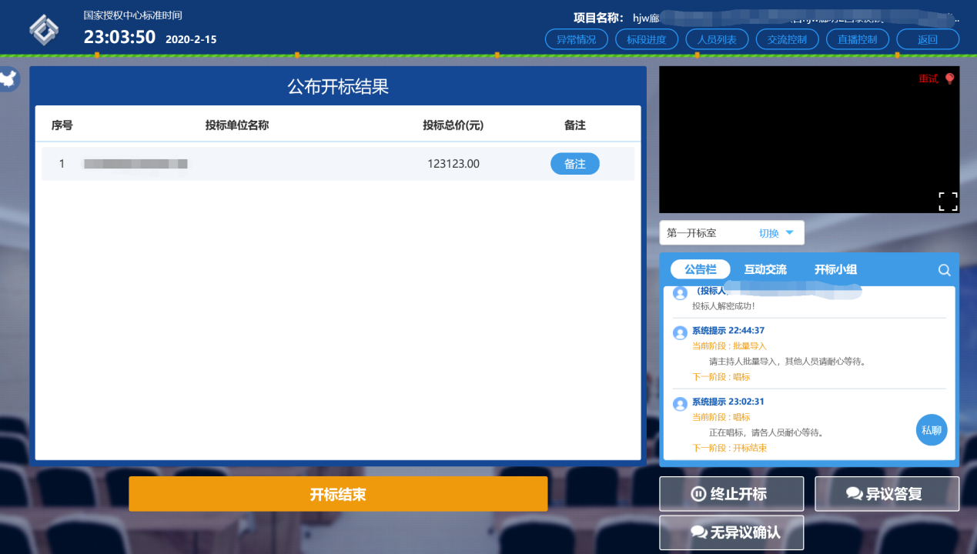

【图16】

唱标环节结束后，主持人点击【无异议确认按钮】（【图17】所示），系统会给所有开标现场所有投标人发送无异议确认操作，若投标人有异议，可一一作出答复，无异议后点击【开标结束】按钮，可将次项目开标环节进行结束操作（【图18】所示）。

**磋商、谈判类型项目唱标环节中告知各投标单位“1.开标结束后，请勿关闭不见面开标大厅系统，届时需实施查看互动交流，关注开标主持人发布的指令。2.告知投标单位二次报价有时长限制，请各投标单位在规定的时间内填写二次报价并上传相关附件。3.请各投标单位保持实时在线，已备投标人在未完成某项必须步骤的情况下联系该单位。4.发布投标人操作手册。**

**在评标专家发出“获取二次报价”指令后，开标管理员通过不见面开标大厅—互动交流功能通知投标单位报价。“请各投标单位在2020年X月X日xx时xx分至2021年X月X日XX时XX分内完成二次报价的填写，以及上传加盖公章的二次报价单附件的操作，未在上述规定时间内报价的供应商视为放弃本次投标”。**

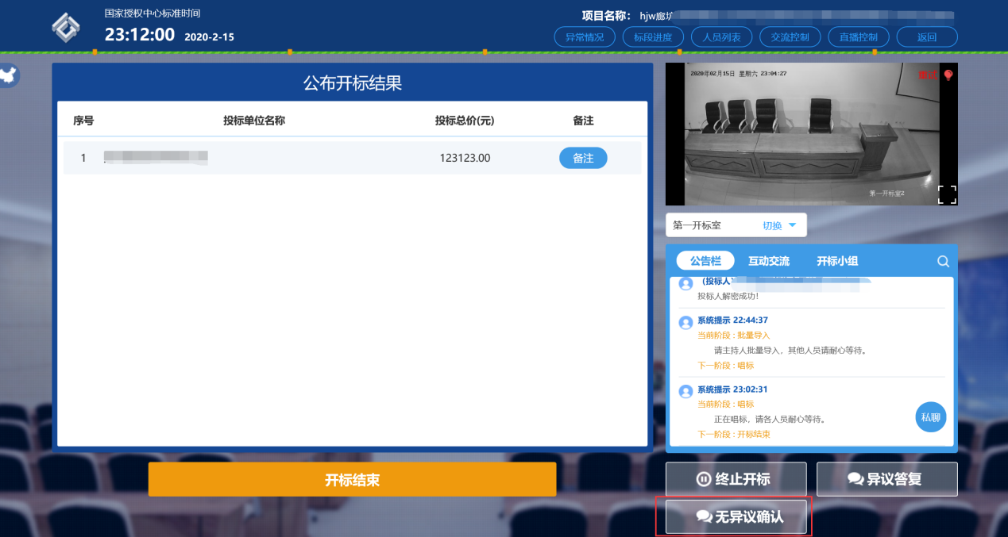

【图17】

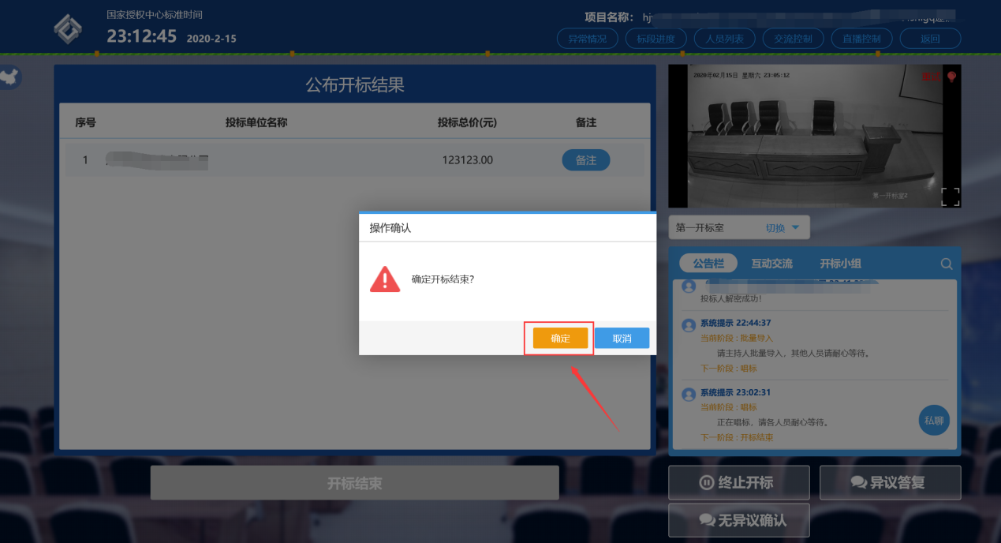

【图18-1】

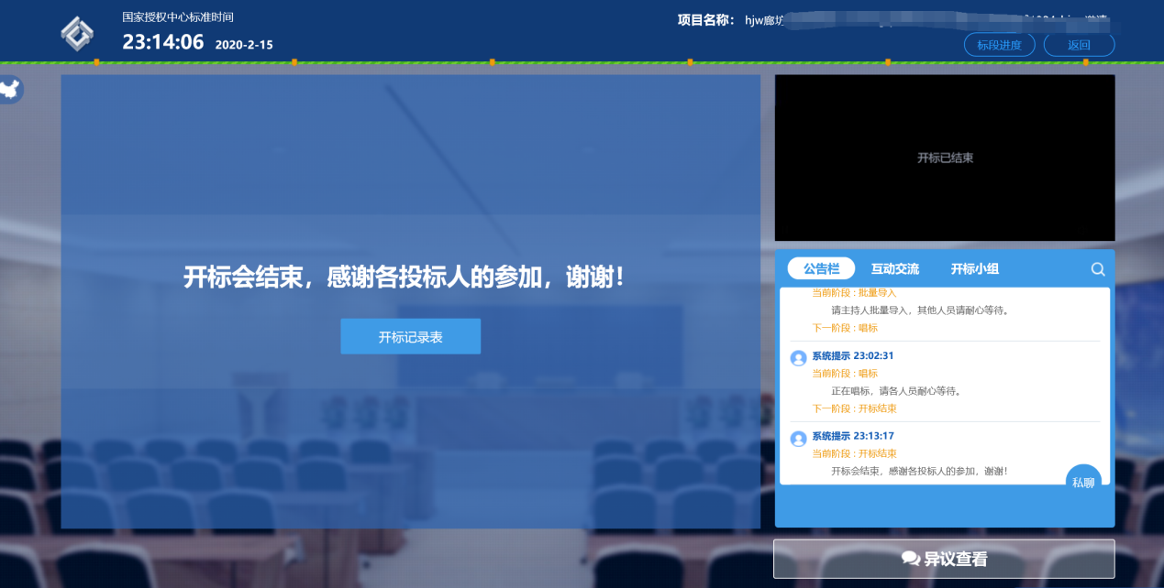

【图18-2】

### 3.二次报价

接到评标组委会二次报价的通知时，在不见面开标大厅互动交流模块对各个投标人进行文字通知。

例句：**“请各投标单位在2020年X月X日xx时xx分至2021年X月X日XX时XX分内完成二次报价的填写，以及上传加盖公章的二次报价单附件的操作，未在上述规定时间内报价的供应商视为放弃本次投标”。**

注意：待资格、符合性、商务/技术分评审完成后，进入磋商/谈判结果阶段的“磋商/谈判记录表”模块后，二次报价时间由评委组长发出。如下图数字顺序所示：

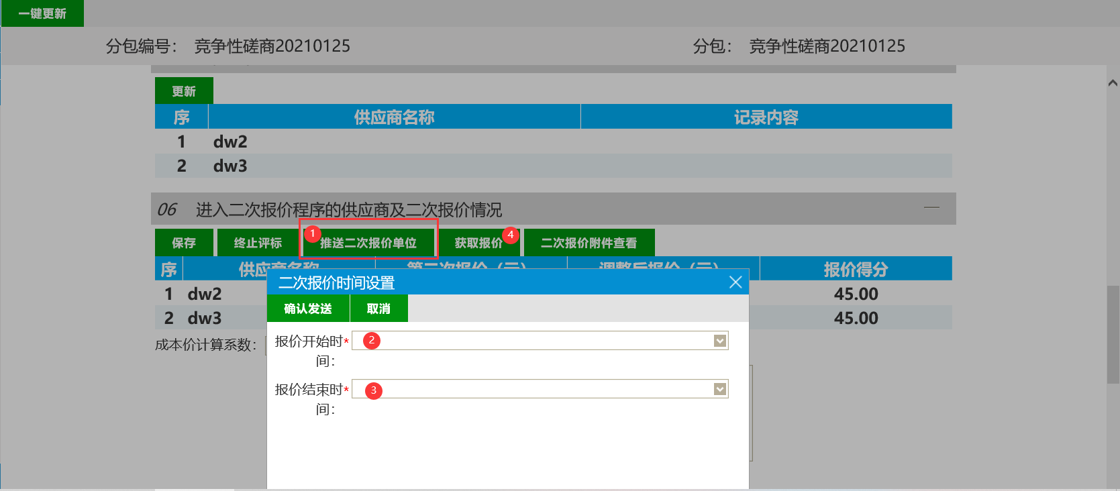

（组长发出后代理机构在开标大厅群聊处提醒投标单位在规定时间内完成报价）

【温馨提示：1.不见面开标系统不支持非加密上传；2.多标段项目，单个解密，在浏览器新建页面的方式进行多个标段解密（如下图18-3）；3.注意删除文件中的“二期”等关键字。】

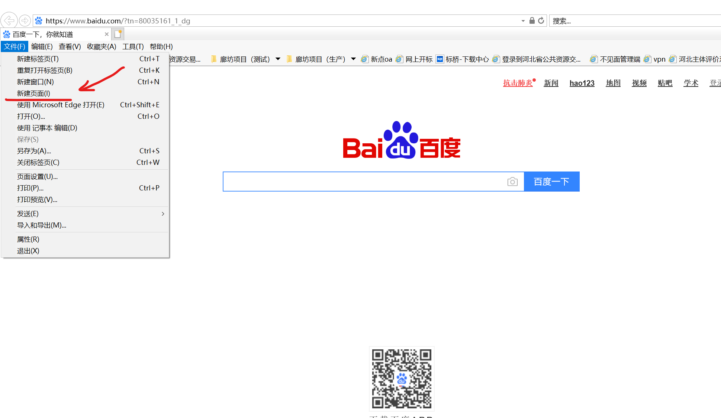

（图18-3）

1. 磋商、谈判专家老师与投标单位交流
   1. 评委老师点击澄清按钮新增澄清事项

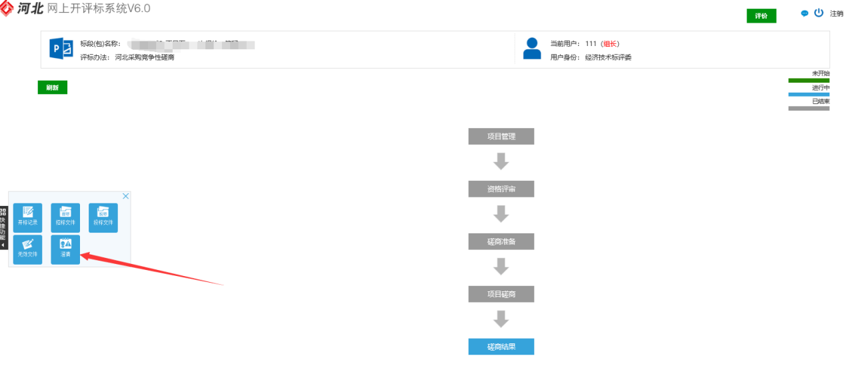

点击新增澄清按钮

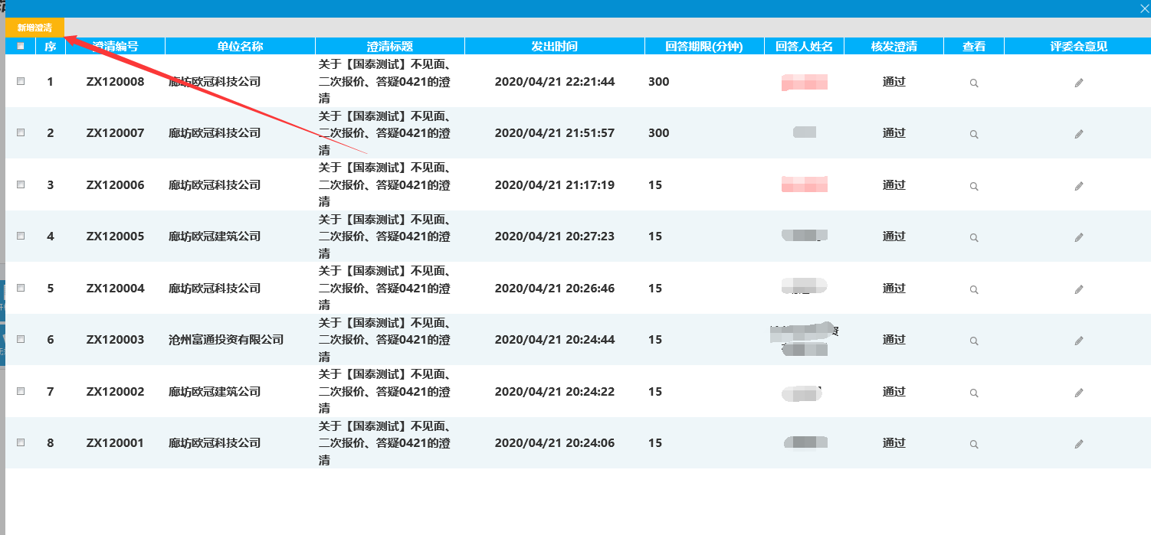

编写澄清内容及回复要求，并选择澄清单位与回答期限。

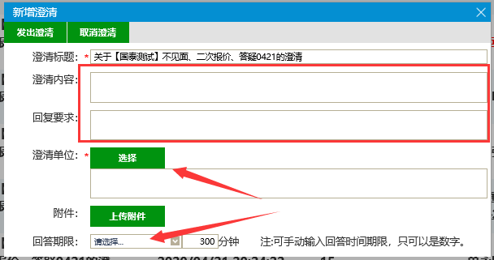

* 1. 评标管理员审核发出澄清

点击箭头方向澄清按钮

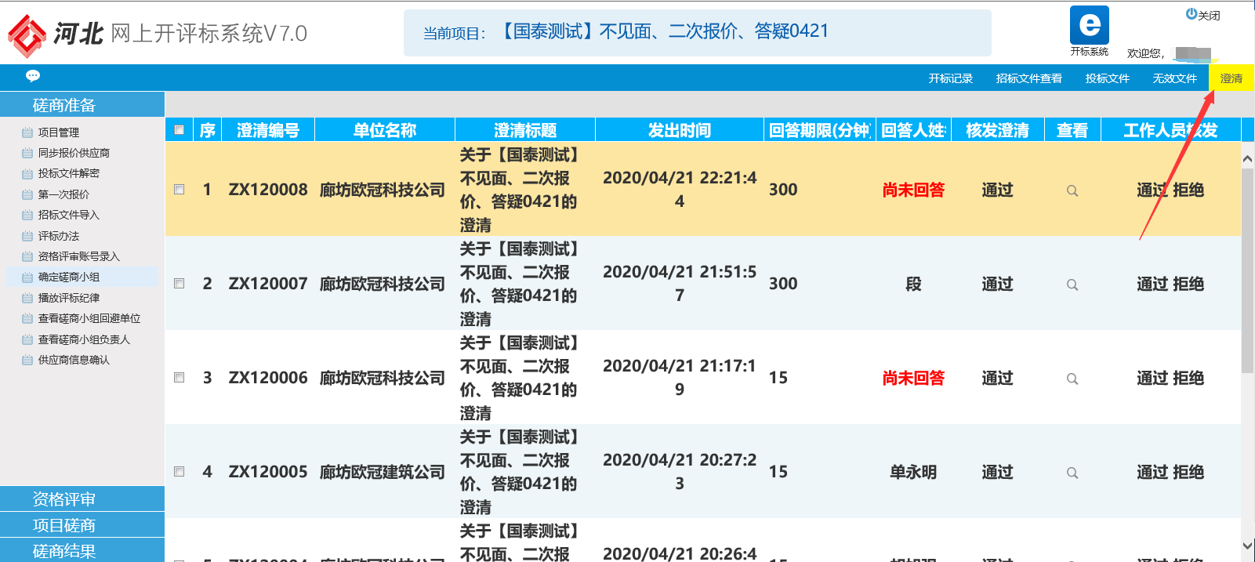

点击红框位置的“通过”或“拒绝”按钮；点击通过后，投标单位即可在开标大厅收到需回复的通知。

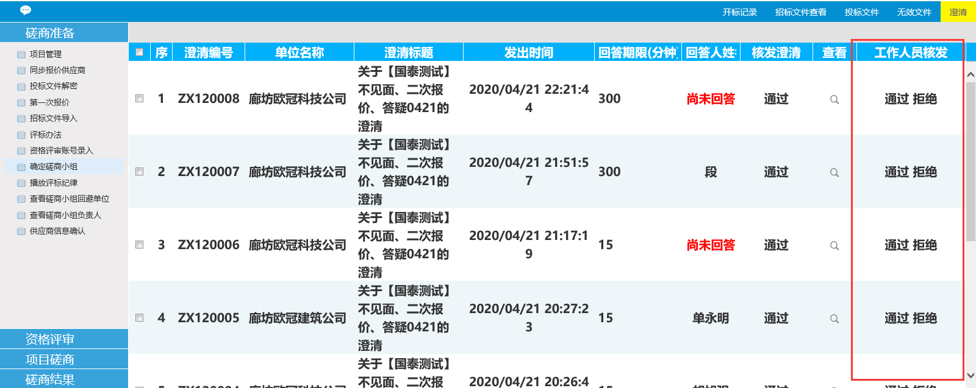

例句：“XX投标单位请注意，评标委员会已向你发出需澄清事宜，请在30分钟内回复，收到请打1。”

附录：

一：

因本项目采用网上开标大厅交易方式，招标人特别说明如下：

1、远程开标项目的时间均以国家授时中心发布的时间为准。

2、本项目招投标文件均用专用招投标工具软件编制，并通过电子交易平台完成招投标过程。投标人投标文件的编制和递交，应依照招标文件的规定进行。如未按招标文件要求编制、递交电子投标文件，将可能导致废标，其后果由投标人自负。投标人如对正确使用投标文件制作工具软件有疑问的，请拨打系统内客服电话咨询。

3、投标人通过网上招投标平台递交的电子投标文件为评标依据，投标人须使用工具制作电子投标文件时生成加密投标文件，用于上传投标文件；开标当日，投标人不必抵达开标现场，在任意地点通过秦皇岛市公共资源交易网上开标大厅系统（以下简称：“网上开标大厅”）参加开标会议，并根据需要使用网上开标大厅与现场开标主持人进行互动交流、澄清、提疑以及文件传送等活动。

4、投标文件递交截止时间前一小时内，各投标人的授权委托人或法人代表均提前进入网上开标大厅，选择进入对应标段的开标会议区在线签到。登录秦皇岛市网上开标大厅：http://110.249.177.252:90/BidOpening/bidopeninghallaction/hall/login，根据操作手册（请在新版本秦皇岛公共资源交易中心网站（https://www.qhdggzy.cn/qhdggzy/）-办事指南-交易响应方-“操作手册”中下载）收听观看实时音视频交互效果，在开标过程中如有疑义请及时在讨论组中反馈。投标人未按时加入开标会议区或未能在开标会议区内全程参与交互的，视为放弃交互和对开评标全过程提疑的权利，投标人将无法看到解密指令、废标及澄清、唱标、开标结果等情况，并承担由此导致的一切后果。

5、投标文件递交截止时间后，将在系统内公布投标人名单，然后通过开标会议区发出投标文件解密的指令，投标人在各自地点按规定时间自行实施远程解密。因投标人网络与电源不稳定、未按操作手册要求配置软硬件、CA密钥发生故障或用错、故意不在要求时限内完成解密等自身原因，导致投标文件在规定时间内未能解密、解密失败或解密超时，视为投标人撤销其投标文件，系统内投标文件将被退回；因招标人原因或网上开标大厅发生故障，导致无法按时完成投标文件解密或开、评标工作无法进行的，可根据实际情况相应延迟解密时间。【温馨提示：请使用制作投标文件CA密钥进行解密；如解密失败请立刻通过使用网上开标大厅交互功能联系开标主持人，或拨打技术支持电话18131715362】。

6、开评标全过程中，各投标人参与远程交互的授权委托人或法人代表应始终为同一个人，中途不得更换，在废标、澄清、提疑、传送文件等特殊情况下需要交互时，投标人一端参与交互的人员将均被视为是投标人的授权委托人或法人代表，投标人不得以不承认交互人员的资格或身份等为借口抵赖推脱，投标人自行承担随意更换人员所导致的一切后果。

7、为顺利实现本项目开评标的远程交互，建议投标人配置的硬件设施有：高配置电脑（操作系统要求Windows7及以上，IE浏览器暂只支持IE11及以上）、高速稳定的网络（独享网络带宽4M以上）、电源（不间断）、CA密钥、音视频设备（话筒、耳麦、高清摄像头、音响）等；建议投标人具备的软件设施有：安装河北省通用数字证书驱动最新版本（可到河北省公共资源交易信息网http://www.hebpr.gov.cn/hbjyzx/bszn/006005/bsznmore.html下载数字证书驱动）。为保证交互效果，建议投标人选择封闭安静的地点参与远程交互。因投标人自身软硬件配备不齐全或发生故障等问题而导致在交互过程中出现不稳定或中断等情况的，由投标人自身承担一切后果。

二：

本项目开标时通过秦皇岛市网上开标大厅系统及相应的配套硬件设备（摄像头、话筒、麦克风等）完成远程解密、提疑澄清、开标唱标、结果公布等交互环节。

为保证本项目远程开标会议顺利进行，特做如下提醒：

1.本项目通过电子交易平台递交投标文件，各投标人务必在投标文件递交截止时间前仔细确认投标文件已成功递交到系统内（以往项目中，经常发生投标人多次撤回修改投标文件，而却忽略最终递交的步骤），若因投标人原因导致递交失败，开标当日不得使用备用非加密文件进行补救，后果由投标人自负。

2.可使用秦皇岛市公共资源交易综合信息平台（http://publicservice.hebpr.cn/PublicService）中的模拟解密功能，如能正常解密，说明本机满足远程自助解密要求。

3.进入秦皇岛市网上开标大厅系统后，请将CA密钥插入电脑并做好解密准备，在主持人的发出解密指令后，投标人在规定时间内完成解密。请投标人务必确保电脑、操作系统、浏览器等满足远程开标的使用、具备高速畅通的网络，并确保CA密钥不出故障。若因投标人自身的网络及软硬件问题导致在解密截止时间仍然未解密，投标文件将会被打回，不能参与后续评标。

4.秦皇岛市网上开标大厅系统访问地址

[http://110.249.177.252:90/BidOpening/bidopeninghallaction/hall/login](http://222.222.66.156:8050/BidOpening/bidopeninghallaction/hall/login)

【温馨提示：请使用制作投标文件CA密钥进行解密；如解密失败请立刻通过使用网上开标大厅交互功能联系开标主持人，或拨打技术支持电话18131715362】。

三、公告内容新增：

本项目采用不见面开标形式，投标单位无需到现场，详情请查看招标文件。